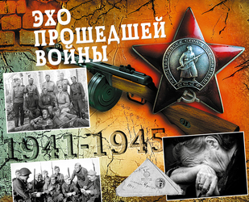

Викторина «Эхо прошедшей войны»
Есть события, даты, имена людей, которые вошли в историю города, края и даже в историю всей Земли. О них пишут книги, рассказывают легенды, сочиняют стихи, музыку. Главное же – о них помнят. И эта память передается из поколения в поколение и не дает померкнуть далеким дням и событиям. Одним из таких событий стала Великая Отечественная война нашего народа против фашистской Германии. Память о ней должен сохранить каждый россиянин.
Уважаемые читатели! Приглашаем вас принять участие в викторине на тему «Эхо прошедшей войны». Ответьте на ряд несложных вопросов. Это не займет много времени.
Ответы на вопросы викторины принимаются по е-mail: library@mordgpi.ru до 18 мая 2020 года включительно с указанием в теме письма названия викторины. Уважаемые участники викторины, просим в файле с ответами указывать название викторины, ФИО участника, факультет, группу.
Заранее благодарим за участие в викторине.

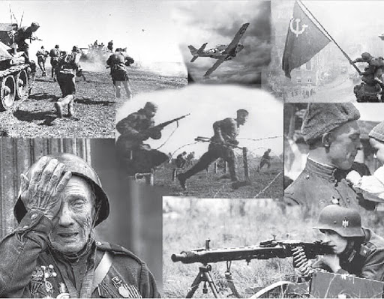

Вопросы к викторине:
- Назовите дату начала Великой Отечественной войны.
А) 22 июня 1941 г.
Б) 22 июля 1941 г.
В) 22 августа 1941 г.
Г) 23 июня 1940 г.

- Какой город во время этой войны находился в блокаде 900 дней (почти два с половиной года?)
А) Сталинград
Б) Ленинград (Ленинград – теперь он называется Санкт-Петербург)
В) Ржев
Г) Москва

- Самое крупное танковое сражение в мировой истории, имевшее место во время Великой Отечественной войны?
А) Битва за Кавказ
Б) Битва за Москву
В) Сталинградская битва
Г) Курская битва

- Какая битва Великой Отечественной войны была раньше?
А) Битва за Кавказ
Б) Курская битва
В) Битва за Москву
Г) Сталинградская битва

- Во время Великой Отечественной войны установку БМ–13 солдаты ласково называли?
А) Алёнушка
Б) Катюша
В) Танюша
Г ) Машенька

- Подвиг какого героя лёг в основу повести Бориса Полевого «Повесть о настоящем человеке»?
А) летчик Алексей Маресьев
Б) разведчик Николай Кузнецов
В) солдат Александр Матросов
Г) партизанка Зоя Космедемьянская

- Кто написал самое популярное в годы Великой Отечественной войны стихотворение «Жди меня»?
А) Михаил Исаковский
Б) Василий Лебедев-Кумач
В) Семён Гудзенко
Г) Константин Симонов

- Кем был Рихард Зорге, получивший посмертно звание Героя Советского Союза?
А) конструктор танков
Б) командир партизанского отряда
В) разведчик
Г) лётчик-испытатель

- Этой юной россиянке суждено было стать четвёртой женщиной – Героем Советского Союза и первой в Великой Отечественной войне.
А) лётчица Валентина Гризодубова
Б) партизанка Зоя Космодемьянская
В) подпольщица Ульяна Громова
Г) снайпер Людмила Павличенко

- Какому полководцу народ присвоил почетное звание «Маршала Победы»?
А) Георгий Жуков
Б) Иван Конев
В) Константин Рокоссовский
Г) Александр Василевский

- Что во время Великой Отечественной войны советские солдаты называли «вторым фронтом»?
А) автомат
Б) солдатская каша
В) солдатская каша
Г) американская тушёнка

- Какой город во время Великой Отечественной войны называли «запасной столицей»?
А) Ульяновск
Б) Куйбышев
В) Архангельск
Г) Пенза

- Как называется город, в котором находится монумент «Родина-мать зовет!»?
А) Самара
Б) Луганск
В) Волгоград
Г) Санкт-Петербург

- Что означают чёрный и оранжевый цвета на георгиевской ленточке?
А) война и победа
Б) скорбь и радость
В) дым и пламя
Г) земля и пламя

- 28 июля 1942 года Сталин издал знаменитый Приказ №227.О чем говорилось в этом приказе?
А) «Ни шагу назад!»
Б) «Отстоим Волгу-матушку!»
В) «Смерть фашистским оккупантам!»
Г) «Только вперед, только на линию огня!»

- Какой российский город в 1941 году временно стал второй столицей нашей страны, когда туда переехало правительство СССР?
А) Екатеринбург
Б) Самара
В) Омск.
Г) Воронеж

- «Велика Россия, а отступать некуда – позади Москва» . Кому принадлежат эти известные слов
А) Кутузову М.И
Б) Матросову А.М.
В) Клочкову В.Г.
Г) Гастелло Н.Ф.

- По льду какого озера проходила «Дорога жизни», проложенная для снабжения блокадного Ленинграда?
А) Ладожское.
Б) Онежское.
В) Чудское.
Г) Псковское

- Назовите фамилию летчика, Героя Советского Союза, который после тяжелого ранения и ампутации ступней ног, смог снова летать на истребителе
А) Виталий Попков
Б) Иван Кожедуб
В) Алексей Маресьев
Г) Николай Гуляев

- Назовите крепость, ставшую символом несгибаемого мужества, стойкости и героизма советских воинов впервые дни войны?
А) Смоленская
Б) Брестская
В) Псковская
Г) Петропавловская

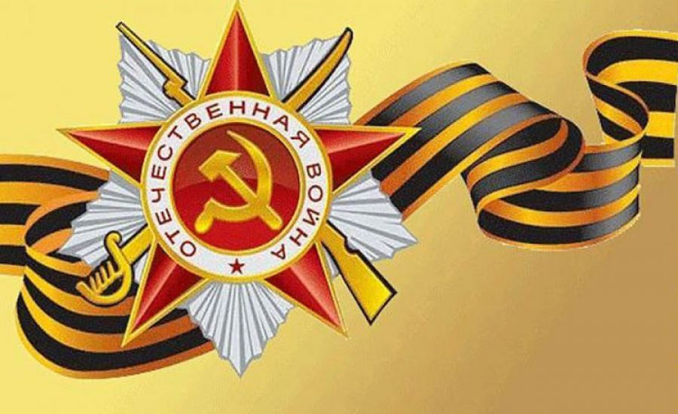

2 Этап
- К 60-летию Победы на Поклонной горе Москвы установлен памятник, изображающий четырёх солдат. Что символизирует каждый из них?
- По мнению маршала Рокоссовского К. К., за бои в декабре 1941 года под Зеленоградом, где был остановлен натиск фашистов этот посёлок можно было назвать «вторым Бородино». О каком посёлке идет речь?
- Советский диктор, которому было дано право объявить о начале и окончании войны, обладавший выразительной речью и редким по тембру голосом. Адольф Гитлер объявил его своим личным врагом № 1 (под «номером два» в списке Гитлера значился Сталин). Германские спецслужбы разработали, но так и не смогли воплотить в жизнь план похищения главного диктора Советского Союза, за голову которого рейхом была назначена награда в 100 тысяч (по другим источникам — в 250 тысяч) рейхсмарок.
- Для нападения на СССР гитлеровское командование сосредоточило 3 группы армий. Какие?
- 16-летний партизан, разведчик, подорвал машину с тремя немецкими военными, у одного из них (генерал - майора) был портфель с важнейшими документами. Погиб в бою в селе Острая Лука Псковской области. Посмертно ему присвоено звание Героя Советского Союза.
- «Полями воинской славы России» Военная энциклопедия называет Куликово, Полтавское и это, на котором произошло крупнейшее во 2-й мировой войне встречное танковое сражение. Как называется это поле?
- Назовите нашего знаменитого шпиона, чья информация для Иосифа Сталина стала решающей для победы на Курской дуге?
- Орденом Отечественной войны награждались военнослужащие, партизаны и контрразведчики за доблесть в бою, уничтожение вражеской техники, успешные атаки. А лётчики получали орден автоматически: стоило только дважды сделать именно это. Что?
- Какие три российских города на знаменитой Курской дуге Указом Президента В. В. Путина получили нововведённое почётное звание «Город воинской славы» накануне празднования 62-ой годовщины Великой Победы (май 2007 года)?
- Как назвался фашистский чудовищный план уничтожения советских и славянских народов, план заселения европейской части нашей страны немецкими колонистами и включения ее в состав Германии?
